REPORT

lab 03

|  |  |  |  |  |  |  |  |  |  |  |  |
| --- | --- | --- | --- | --- | --- | --- | --- | --- | --- | --- | --- |
| 과목명 : | | | 컴퓨터알고리즘과실습 | | | | | | | | |
| 담당교수 : | | | 주종화 | | | | | | | 교수님 | |
| 제출일 : | 2021 | | | 년 | | 03 | 월 | | 31 | | 일 |
| 공과 | | 대학 | | | 컴퓨터공학 | | | 과 | | | |
| 학번 : | | 2016112154 | | | 이름: | | | 정동구 | | | |

문제1

1. 순환적 합병정렬 구현

배열 30 20 40 35 5 50 45 10 25 15 에 대한 정렬 결과.

배열 4 1 3 2 16 9 10 14 8 7 11 17 에 대한 정렬 결과

배열 10 8 17 21 30 50 23 33 18 9 3 7 에 대한 정렬 결과

배열 44 33 11 77 99 22 10 32 1 20 19 96 7 30 에 대한 정렬 결과

1. 비순환적 합병정렬

배열 30 20 40 35 5 50 45 10 25 15 에 대한 정렬 결과.

배열 4 1 3 2 16 9 10 14 8 7 11 17 에 대한 정렬 결과

배열 10 8 17 21 30 50 23 33 18 9 3 7 에 대한 정렬 결과

배열 44 33 11 77 99 22 10 32 1 20 19 96 7 30 에 대한 정렬 결과

문제2

생성된 힙 일차원 배열로 출력 및 힙 정렬 결과 일차원 배열로 출력

힙 생성 과정 그림

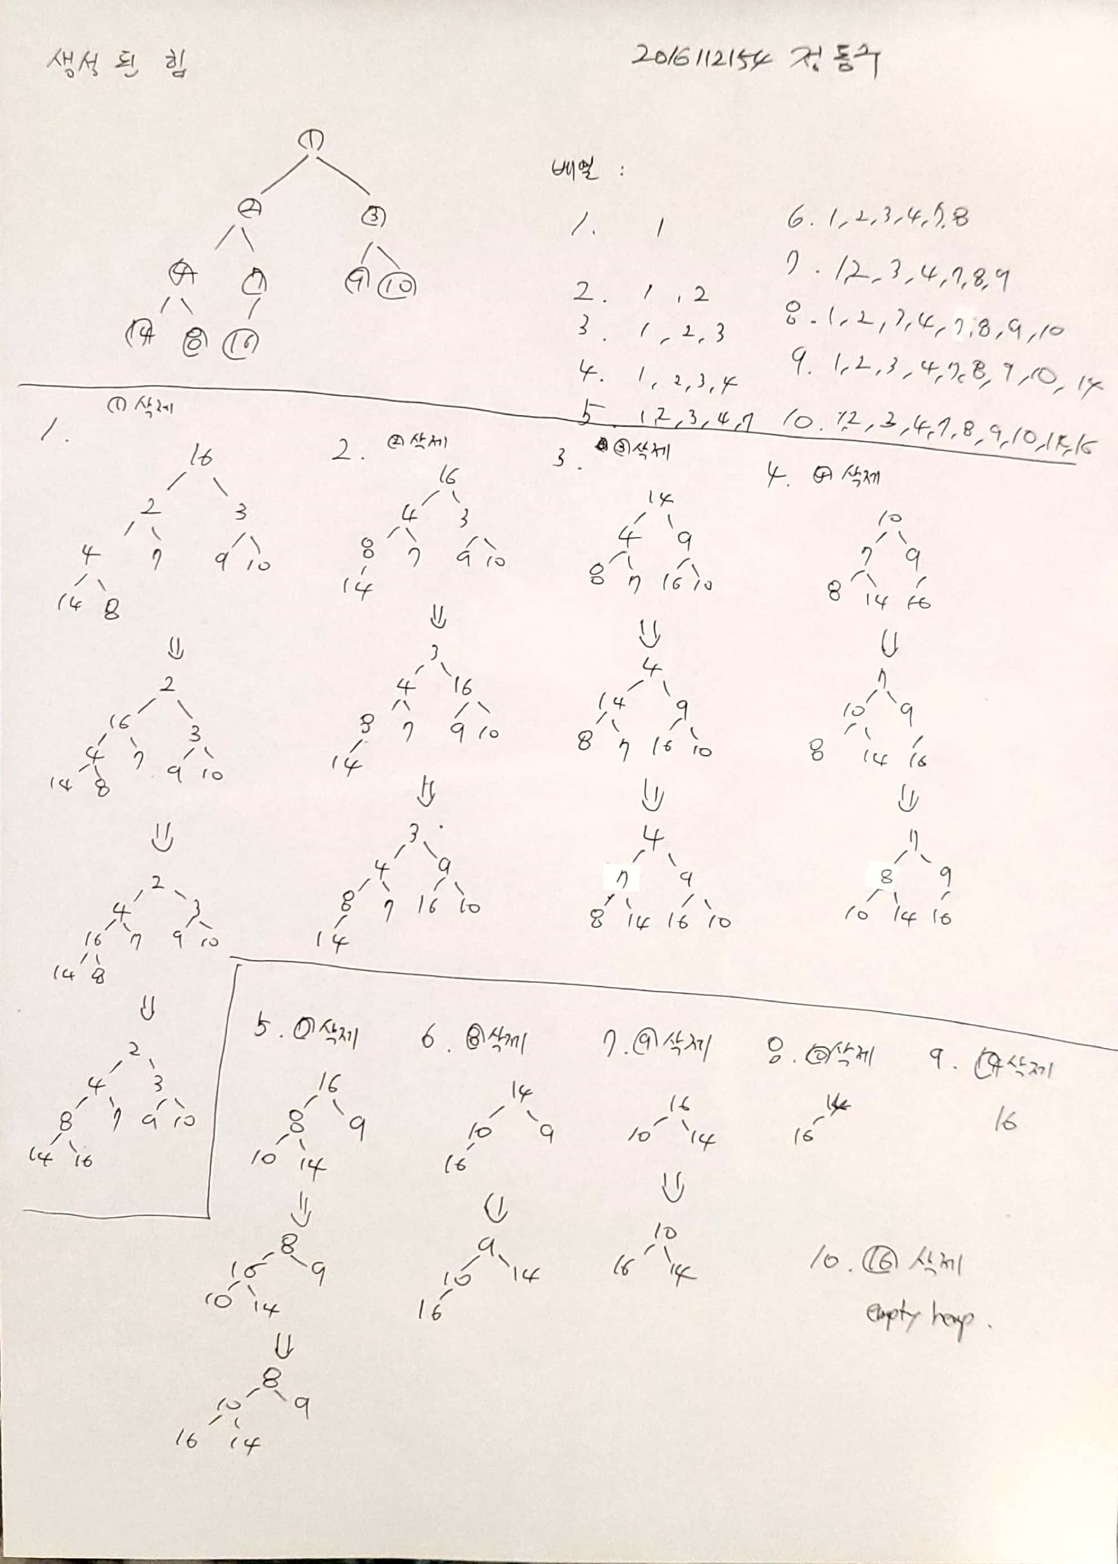

힙 정렬 과정 그림.

소스코드는 주석을 작성하여 별도 파일로 첨부하였습니다.